PAQUELET Etienne Groupe 11

KUT Suha

Jalon 12 : Déploiement OSPF BGP

L’objectif de ce jalon est d’implémenter en physique le cœur de réseau simulé sous GNS3. La simulation étant rendue, nous vous présentons dans ce document les commandes nous ayant permis l’implémentation des protocoles de routages suivants dans les routeurs EDGE1, EDGE2 et WANRTR :

* OSPF (vrf MAN)
* BGP (vrf INET)
* VRF

Nous vous présenterons également des preuves de leur fonctionnement.

OSPF (Open Shortest Path First) est un protocole dynamique de routage interne IP (IGP) de type « à état de liens ». C'est-à-dire que ce protocole collectera les informations de tous les liens au sein d’une zone (area) et choisira le meilleur chemin qu’il connaît depuis sa table de routage vers la destination du paquet. Ce protocole enverra également des messages de mise à jour de ces tables de routage lorsqu’il détectera un changement de topologie et toutes les 30 secondes. Ce protocole nous a permis de mettre en commun les tables de routage de tous les routeurs du cœur de réseau du vrf MAN. Il nous a aussi permis de faire communiquer les réseaux internes de l’entreprise : HQ et REMOTE.

BGP (Border Gateway Protocol) est un protocole de routage externe (EGP) notamment utilisé sur internet pour faire communiquer différents réseaux d’entreprise, chacun étant désigné par un Autonomous System (AS). Ce protocole nous a servi à réaliser le routage entre le site INTERNET et les sites internes (HQ et REMOTE) dans le cœur de réseau. Pour cela nous avons utilisé deux Autonomous Systems, un pour la zone INTERNET et un pour le réseau INTERNE (représenté par EDGE1 & EDGE2). Un AS est un numéro unique au réseau d’une organisation ou au réseau d’une entreprise, il sert à localiser un réseau sur internet, ces informations sont contenues dans la table de routage du protocole BGP.

Nous avons donc simulé premièrement le cœur de réseau sous GNS3 :

VRF : Le VRF (Virtual Routing and Forwarding) est une technologie incluse dans les routeurs de réseau IP (Internet Protocol) qui permet à plusieurs instances d'une table de routage de coexister dans un routeur et de travailler simultanément.

Le routeur WANRTR présent sur le schéma est la clé du bon fonctionnement du cœur de réseau. En effet, c’est lui qui agit en tant que routeur virtuel avec VRF. Il fait ainsi office de passerelle vers le réseau REMOTE avec le protocole OSPF et de passerelle pour le réseau INTERNET avec BGP.

Afin de configurer VRF, nous avons tout d’abord configuré les sous interfaces des routeurs EDGEX en concordance avec le plan d’adressage IP. Nous avons ensuite déclaré les protocoles de routages OSPF et BGP sur ces routeurs.

Voici comment nous avons activé OSPF sur le routeur EDGE1 :

**EDGE1(config)#router ospf 10**

**EDGE1(config-router)#network 10.11.254.252 0.0.0.3 area 0**

**EDGE1(config-router)#network 10.11.254.240 0.0.0.3 area 0**

**EDGE1(config-router)#router-id 2.2.2.2**

**EDGE2(config-router)#redistribute connected subnets**

**EDGE2(config-router)#redistribute static subnets**

Les commandes redistribute permettent la redistribution des routes statiques et dynamiques. En effet, OSPF doit redistribuer les routes BGP et les routes statiques afin que le site REMOTE puisse avoir accès à INTERNET et au réseau du site HQ. Pour avoir accès au réseau du site HQ, nous avons déclaré la route statique suivante sur le routeur EDGE1 :

**EDGE1(config)#ip route 10.11.0.0 0.0.255.255 10.11.254.242**

10.11.254.242 étant l’adresse de l’interface du CORESW1.

Afin que les réseaux internes puissent avoir accès aux sites REMOTE et INTERNET, il faut indiquer une route par défaut sur les CORESWX :

**CORESW1(config) ip route 0.0.0.0 0.0.0.0 10.11.254.241**

10.11.254.241 étant l’adresse de l’interface du VLAN 100 (vlan pour communication OSPF entre EDGE1 et EDGE2) sur le routeur EDGE1.

Nous sommes ensuite passé à la configuration de BGP sur les EDGEs routeurs. Pour cela, nous avons défini 2 AS : 6516 pour le réseau INTERNE et l’AS 6530 pour le réseau INTERNET (défini sur le routeur WANRTR). Nous avons configuré BGP sur les routeurs EDGEs ainsi :

**EDGE1(config)#router bgp 6516**

**EDGE1(config-router)#address-family ipv4**

**EDGE1(config-router-fa)#network 91.11.222.96 mask 255.255.255.252**

**EDGE1(config-router-fa)#network 10.11.254.244 mask 255.255.255.252**

**EDGE1(config-router-fa)#bgp router-id 2.2.2.2**

**EDGE1(config-router-fa)#redistribute connected**

**EDGE1(config-router-fa)#exit**

**EDGE1(config-router)#neighbor 10.11.254.246 remote-as 6516**

**EDGE1(config-router)#neighbor 91.11.222.97 mask 255.255.255.252**

**EDGE1(config-router)#neighbor 10.11.254.246 update-source GigabitEthernet0/1.300**

Les neighbors sont déclarés en dehors de l’adresse family ipv4 pour des raisons de fonctionnement. En effet, cette séparation permet d’établir la session TCP BGP au niveau global, indépendamment des familles d’adresses utilisées (IPv4 ou IPv6). Ainsi, cela assure une meilleure modularité, une gestion cohérente des sessions entre voisins, et permet de réutiliser les mêmes neighbors pour échanger des informations sur différentes familles d’adresses.

Voici comment nous avons activé VRF sur WANRTR. Nous avons tout d’abord configuré les interfaces et sous interfaces en concordance avec le plan d’adressage IP. Nous avons ensuite déclaré VRF :

**WANRTR(config)#ip vrf MAN**

**WANRTR(config-vrf)#rd 65001 :13**

**WANRTR(config)#ip vrf INET**

**WANRTR(config-vrf)#rd 65001:14**

Il est important de déclarer des **route distinguisher**. En effet, sur les routeur Catalyst 1941, nous n’avons pas réussi à implémenter les instances VRF dans les protocoles de routage OSPF et BGP sans la création de route distinguisher. Nous avons ensuite déclarer VRF dans les protocoles de routage OSPF et BGP. Voici comment nous l’avons implémenté :

**WANRTR(config)#router ospf 10 vrf MAN**

**WANRTR(config-router)#redistribute connected**

**WANRTR(config-router)#network 10.11.254.252 0.0.0.3 area 0**

**WANRTR(config-router)#network 10.11.254.248 0.0.0.3 area 0**

**WANRTR(config-router)#network 10.116.11.0 0.0.0.3 area 0** //Route vers site REMOTE

Voici comment nous l’avons implémenté dans BGP :

**WANRTR(config)#router bgp 6530**

**WANRTR(config-router)#address-family ipv4 vrf INET**

**WANRTR(config-router-fa)#network 31.11.126.12 mask 255.255.255.252**

**WANRTR(config-router-fa)#network 91.11.222.96 mask 255.255.255.252**

**WANRTR(config-router-fa)#neighbor 91.11.222.98 remote-as 6516**

**WANRTR(config-router-fa)#neighbor 31.11.126.14 remote-as 6516**

**WANRTR(config-router-fa)# bgp router-id 1.1.1.1**

Une fois les protocoles configurés, il faut indiquer aux interfaces dans quel VRF elles font parties :

**WANRTR(config)interface GigabitEthernet0/0.13**

**WANRTR(config-if)#ip vrf forwarding MAN**

Il faut ensuite réassigner la même adresse IP à l’interface. En effet, la commande ci-dessus l’efface. Une fois ces configurations réalisées sur EDGE1,EDGE2 et WANRTR, nous pouvons vérifier le bon fonctionnement de VRF en observant les tables de routage de chaque VRF :

* 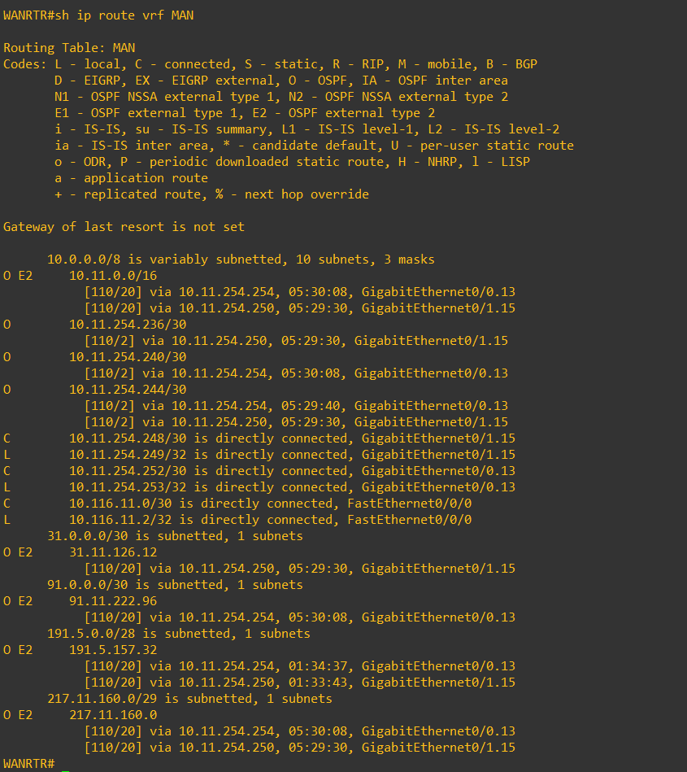Pour le VRF MAN :
* 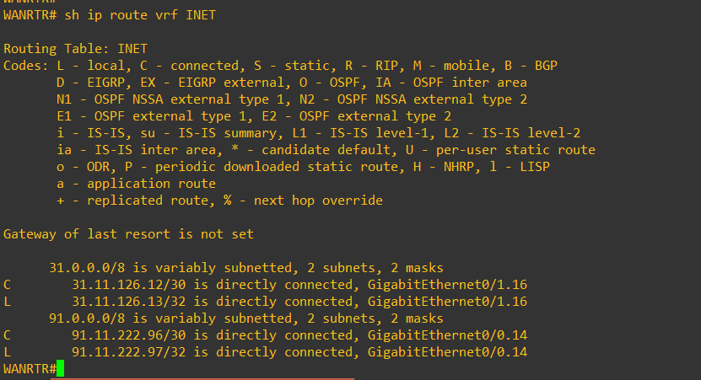Pour le VRF INET :

Il est important de spécifier le VRF pour montrer la table de routage. En effet, si on ne le spécifie pas, on ne voit rien lorsqu’on exécute la commande **sh ip route**

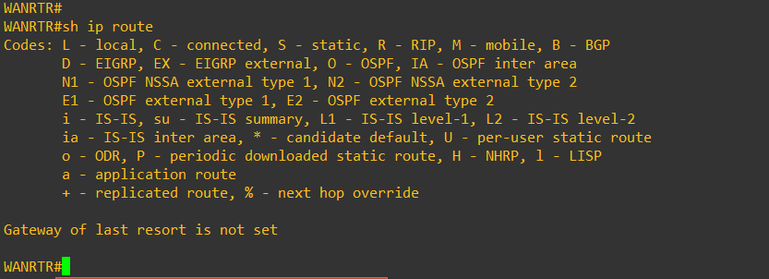

Voici les routes apprises par EDGE1 :

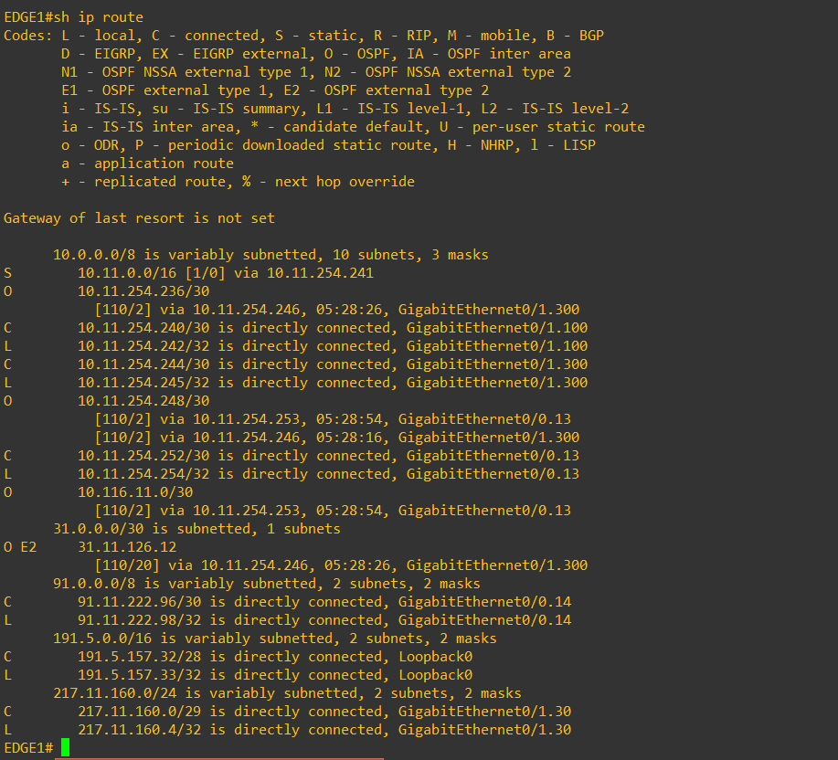

Voici les routes apprises par le routeur EDGE2 :

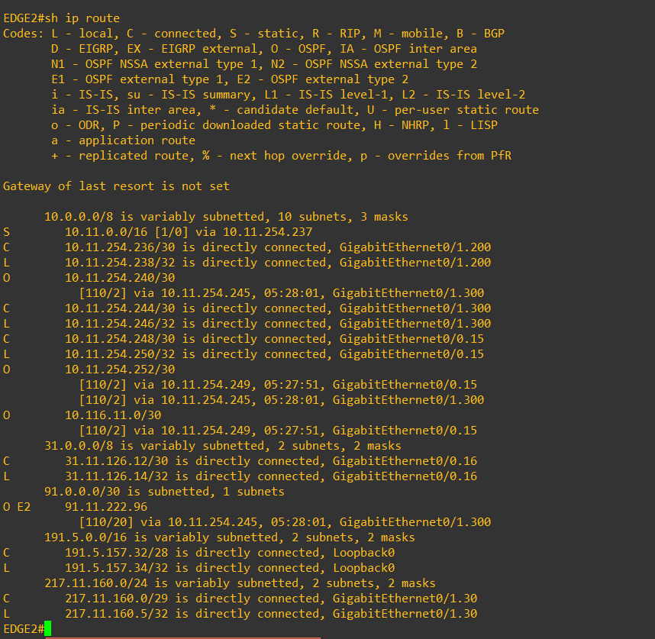

Voici un ping depuis une VM de l’ESXI sur l’interface MAN de WANRTR :

* Configuration site REMOTE

Le site REMOTE contient 2 réseaux : 1 pour le lien entre WANRTR et REMFW, et le principal entre REMFW et les clients et serveurs du site REMOTE. Nous avons donc configuré le routeur REMFW pour que les clients du site REMOTE puissent discuter avec le site HQ et internet. Voici la configuration réalisée :

**REMFW(config)#router ospf 10**

**REMFW(config-router)#network 10.11.100.0 0.0.0.127 area 0**

**REMFW(config-router)#network 10.116.11.0 0.0.0.3 area 0**

**REMFW(config)#ip route 0.0.0.0 0.0.0.0 10.116.11.2**

La route par défaut permets aux clients du réseau REMOTE de pouvoir sortir vers INTERNET ou le site HQ.

Voici un ping de REMDCSRV vers HQDCSRV :

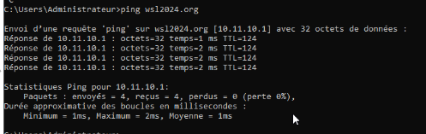

Voici le lien des fichiers de configurations de nos routeurs

<https://drive.google.com/drive/folders/1HTXlDEAYRwJqQgllYwQkVz-X5cgt9Aok?usp=drive_link>

Nous avons également mis en place un « cout » des interfaces sur WANRTR pour l’OSPF afin que la route emprunté par le trafic soit en priorité celle de WANRTR a EDGE1. Pour cela, nous avons rajouté dans la sous interface reliée à EDGE1 dans le VRF MAN la commande suivante :

**WANRTR(config-if)ip ospf cost 10**

Cette commande fera en sorte que le trafic soit en priorité délivré à EDGE1. En effet, dans OSPF, plus le « prix » des interfaces est faible, plus la priorité est donnée à cette interface pour le routage du trafic.

Concernant la priorité pour BGP, nous avons indiqué des « router-id ». En effet, BGP se base sur l’ID des routeurs pour effectuer une priorisation des routes